平成３０年９月２６日
保護者の皆様へ
滋賀県立野洲高等学校
Ｐ Ｔ Ａ 会 長 木村 文峰
学 校 長 松井 博史

進路教養講座開催について(ご案内）

仲秋の候 会員の皆様におかれましてはますますご清祥のこととお喜び申し上げます。
平素は、本校ＰＴＡ・後援会活動に格別のご支援ご協力を賜り誠にありがとうございます。
さて、この度ＰＴＡ進路教養委員会では、会員の皆様に見聞を広めていただくことと、
会員相互の親睦のために下記のとおり標記の教養講座を開催いたします。
つきましては、会員の皆様には趣旨をご理解いただき、是非ともご参加くださいますよう
よろしくお願いいたします。

記

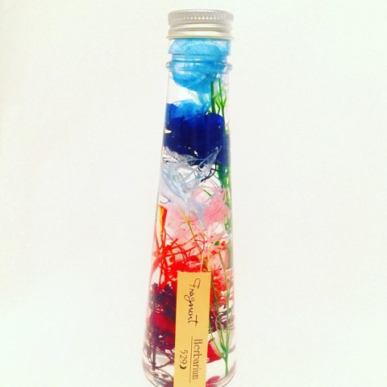
１ 日 程 １１月２４日（土）
１０：００～１２：００（予定）

２ 講座内容 「ハーバリウムを作ろう」

３ 講 師 宇田花店

４ 会 場 野洲高校 会議室

５ 費 用 １，５００円 （材料費）

※費用は当日徴収します。

※下記参加票を１０月１７日（水）までに担任へご提出ください。

・・・・・・・・・・・・・ 切り取り線・・・・・・・・・・・
参 加 票
１１月２４日（土）の 進路教養講座に 参加します

参加者ご氏名

お子様のクラス・氏名（ ）年（ ）組

